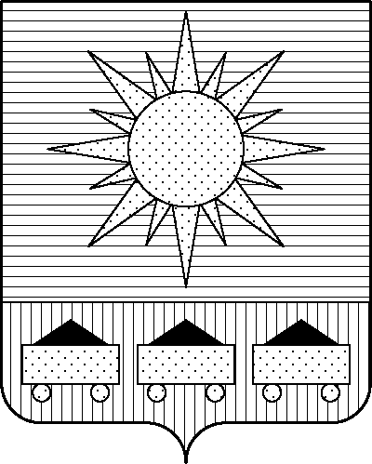

ПРИМОРСКИЙ КРАЙ

## КОНТРОЛЬНО-СЧЕТНАЯ ПАЛАТА

## АРТЕМОВСКОГО ГОРОДСКОГО ОКРУГА

### ЗАКЛЮЧЕНИЕ

18.06.2025 г. Артем № 91

На проект постановления администрации Артемовского городского округа «О внесении изменений в постановление администрации Артемовского городского округа от 22.03.2019 № 294-па «Об утверждении муниципальной программы «Развитие физической культуры и спорта в Артемовском городском округе» (в ред. от № )

Заключение на проект постановления администрации Артемовского городского округа «О внесении изменений в постановление администрации Артемовского городского округа от 22.03.2019 № 294-па «Об утверждении муниципальной программы «Развитие физической культуры и спорта в Артемовском городском округе» (в ред. от № ) (далее - проект постановления) подготовлено на основании пункта 2 статьи 157 Бюджетного кодекса РФ, раздела 8 Положения о контрольно-счетной палате Артемовского городского округа, утвержденного решением Думы Артемовского городского округа от 22.12.2005 № 254, пункта 2.4 Положения о бюджетном процессе в Артемовском городском округе, утвержденного решением Думы Артемовского городского округа от 25.05.2006 № 322, плана работы контрольно-счетной палаты на 2025 год.

Проведенной экспертизой проекта постановления установлено:

Изменение муниципальной программы «Развитие физической культуры и спорта в Артемовском городском округе» (далее – Программа) связано с внесением изменений в объемы финансового обеспечения на реализацию мероприятий, приводящие к изменению объемов финансового обеспечения реализации Программы в целом.

Общий объем финансового обеспечения Программы **уменьшается на 1 500,00 тыс. рублей.** Изменяется объем финансового обеспечения мероприятий, запланированных на 2025 год.

С учетом изменения объем финансового обеспечения Программы составит 2 289 130,68258 тыс. рублей, в т.ч. по годам: 2021 год – 236 835,83481 тыс. рублей; 2022 год – 196 616,00340 тыс. рублей; 2023 год – 199 543,80743 тыс. рублей; 2024 год – 262 505,26811 тыс. рублей; 2025 год – **308 862,88952 тыс. рублей**; 2026 год – 589 274,59236 тыс. рублей, 2027 год – 495 492,28695 тыс. рублей.

Проектом постановления Приложение 5 «Перечень мероприятий Программы на 2025-2027 г.» излагается в новой редакции:

1. Объем финансового обеспечения комплекса процессных мероприятий Программы **«3.1. Создание условий для развития массового спорта, детско-юношеского спорта и школьного спорта»** уменьшается на 1 500,00 тыс. рублей. Из Программы исключается мероприятие *«3.1.1. Строительство Центра боевых искусств для всех видов единоборств в районе ул. Кирова, 138 в г. Артеме (включая проведение государственной экспертизы проектных работ и результатов инженерных изысканий)»* с объемом финансирования 1 500,00 тыс. рублей (в Программе мероприятие по созданию модульного зала единоборств в районе ул. Кирова, 138, г. Артем с объемом финансирования на 2025 год 11 881,27835 тыс. рублей включено в мероприятие «Расходы муниципальных учреждений на приобретение (изготовление) объектов, относящихся к основным средствам (за исключением расходов на осуществление бюджетных инвестиций)»).

Проектом постановления вносятся соответствующие изменения в Паспорт, текстовую часть Программы, приложение 6 к Программе.

По итогам экспертизы проекта постановления администрации Артемовского городского округа «О внесении изменений в постановление администрации Артемовского городского округа от 22.03.2019 № 294-па «Об утверждении муниципальной программы «Развитие физической культуры и спорта в Артемовском городском округе» (в ред. от № ) замечания отсутствуют.

В связи с тем, что объем финансового обеспечения комплекса процессных мероприятий Программы на 2025 год, указанный в проекте постановления, не соответствует параметрам решения Думы Артемовского городского округа от 05.12.2024 № 400 «О бюджете Артемовского городского округа на 2025 год и плановый период 2026 и 2027 годов» (в редакции от 27.03.2025)[1], предлагаем главному распорядителю бюджетных средств – управлению физической культуры, спорта и охраны здоровья администрации Артемовского городского округа, в соответствии с бюджетным законодательством внести предложение по корректировке показателей Программы в решении о бюджете № 400.

И.о.председателя

контрольно-счетной палаты

Артемовского городского округа Л.А. Салкова

1. далее – решение № 400